«Патриотизм – это любовь к Родине. Любовь нельзя ни купить, не подарить, нельзя заставить любить. Можно создать условия, чтобы молодой человек дорожил тем, что ему досталось от своих дедов и прадедов. Это должно быть в нашей душе, в нашем сердце. Это то, без чего человек не может существовать, если хочет быть человеком».
В.В.Путин



Место проведения мероприятия:
МОБУ «СОШ «Кудровский ЦО № 1»
Адрес проведения:
Ленинградская область, Всеволожский район,
г. Кудрово, ул. Центральная, д.48

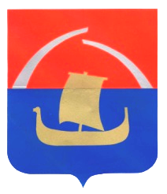
Комитет по образованию
администрации
Всеволожского муниципального района
Ленинградской области

Муниципальное учреждение
«Всеволожский районный методический центр»

X
МУНИЦИПАЛЬНЫЙ
СЛЁТ КЛАССНЫХ РУКОВОДИТЕЛЕЙ

«Направления деятельности классного руководителя в формировании
личности - патриота России»

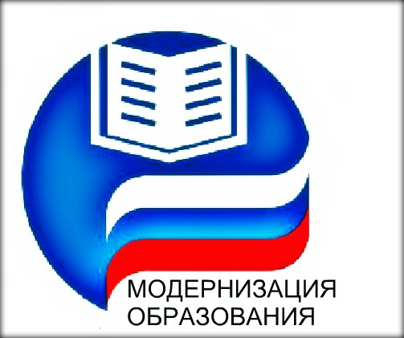
Модернизация образования —
путь к процветанию Всеволожского района


30 октября 2024 года
г. Кудрово

Программа слёта
Время | Тема | Выступающий
10.30-11.00 | Регистрация участников
11.00 -11.10 | Открытие Слёта | Федоренко Ирина Петровна, председатель Комитета по образованию администрации  Всеволожского муниципального района Ленинградской области
11.10-11.40 | Награждение лучших классных руководителей муниципальной системы образования Всеволожского района
11.40-11.50 | Творческий подарок.  Ансамбль русской музыки и песни «Узорица»
11.50-12.00 | Приветственное слово | Васютенкова Инна Викторовна,  заведующий кафедрой педагогики  и психологии ГАОУ ДПО «ЛОИРО»
12.00-12.15 | Об итогах Всероссийского Форума классных руководителей 2024 года | Голопятенко Виктория Геннадьевна,  посол Всероссийского форума классных руководителей  от Ленинградской области,  советник по воспитанию  МОУ «Бугровская СОШ»
12.15-12.40 | Воспитание патриота  и гражданина.  Вызовы времени | Мачинский Сергей Александрович,  депутат Законодательного собрания Ленинградской области, специальный представитель губернатора Ленинградской области по взаимодействию с воинскими частями в зоне СВО
12.40-12.50 | Творческий подарок  Победитель и лауреат конкурсов патриотической песни  Люхина Дарья Сергеевна
12.50-13.00 | Перерыв (переход на интерактивные площадки)
13.00-14.20 | Работа интерактивных площадок
№ площадки | Название | Модератор
Площадка 1 | Воспитание патриота России через активную деятельность | Воронина Елена Валерьевна,  методист МУ «ВРМЦ», руководитель РМО классных руководителей
Площадка 2 | Информационно-цифровая среда в воспитании информационной безопасности | Яковец Наталья Павловна,  методист МУ «ВРМЦ»
Площадка 3 | Формирование российской идентичности | Пономаренко Елена Владимировна,  методист МУ «ВРМЦ», руководитель РМО руководителей школьных музеев
Площадка 4 | Деятельность медиацентров  в воспитании патриотизма | Фигура Ольга Андреевна,  руководитель медиацентра  МОБУ «Муринская СОШ 3»
Площадка 5 | Традиционные семейные ценности | Клундук Юлия Владимировна, методист МУ «ВРМЦ»
Площадка 6 | Воспитание любви к своей малой Родине в начальной школе | Веззико Татьяна Васильевна,  методист МУ «ВРМЦ»
Площадка 7 | Профилактика угроз безопасности жизни  в экстремальных ситуациях | Васюта Сергей Николаевич,  методист МУ «ВРМЦ»
Площадка 8 | Воспитание патриотизма через предмет | Балобанова Татьяна Николаевна, методист МУ «ВРМЦ»
14.20-14.30 | Подведение итогов слета
14.30-15.00 | Обед

